***UNMDP-FI***

***Carrera: Ingeniería electrónica***

***Seminario-Taller para el Diseño de Soluciones Tecnológicas***

***Caccaviello Eloy***

***Desagregación de cargas en sistemas monofásicos***

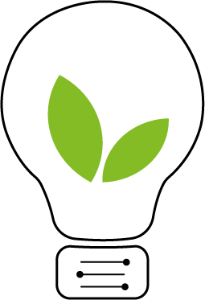

##### Versión 1.2

Caccaviello, Eloy

**Contenido**

Acerca del Equipo 3

Integrantes 3

Director/a 3

Co-Director/a 3

Acerca del Trabajo Final 3

Descripción de la necesidad o idea 3

Beneficiarios / Clientes / Usuarios 3

Producto/s o entregable/s resultante/s 3

Esquema preliminar de la solución 3

Grado de avance del Trabajo Final 3

# Acerca del Equipo

## Integrantes

Estudiante de ingeniería electrónica y administrador de negocio familiar dedicado a la venta y distribución de frutas y verduras. Apasionado de los desafíos y de resolver problemáticas. Trabajé desde muy joven en otros ámbitos con lo que pude desenvolverme con fluidez a la vez que adquirí valores como la puntualidad, el respeto y el sacrificio que conllevan las diferentes tareas.

## Director

Funes, Marcos.

## Co-Director

Donato, Patricio.

# Acerca del Trabajo Final

## Descripción de la necesidad o idea

En principio la idea nace como un proyecto impulsado desde el laboratorio de Instrumentación y Control, pero relacionado con un problema que nos atañe a todos, que es el medio ambiente. En la actualidad la población mundial está creciendo a pasos agigantados, tanto en población como en las necesidades que ésta demanda, siendo la energía eléctrica, una de las más críticas. El problema no es la energía eléctrica en sí misma, sino en cómo se produce, casi el 80% de la producción de energía proviene de recursos no renovables como son el carbón, el petróleo, etc. Sumado a la producción de emisiones de CO2 al ambiente al pasar por su proceso de transformación. El CO2 es uno de los principales responsables del efecto invernadero que causa la elevación de la temperatura del planeta y diversos problemas al medio ambiente.

En consecuencia, es importante toda acción que apunte a un uso racional de la energía eléctrica. Si esta acción permite además reducir u optimizar el consumo de la misma, el impacto de las emisiones de CO2 será aún menor.

Por eso se propone el desarrollo de un medidor de energía eléctrica que proporcione métricas de nuestro consumo, a la vez que permita distinguir entre distintos electrodomésticos (desagregación de cargas) y así poder concientizar sobre el consumo. Este último análisis, surge de considerar estudios, en donde se encontró, que, con un uso consciente de la energía, se puede llegar a un ahorro del 15%, sin recurrir a otras alternativas como son las energías renovables.

## Beneficiarios / Clientes / Usuarios

El dispositivo se diseña para ser instalado en los hogares, dentro del tablero eléctrico. Este proporcionara índices de consumo diario y mensual de cada uno de los dispositivos conectados a la red. De esta forma logrando concientizar sobre la utilización de cada uno y su contribución a las emisiones de CO2. En futuras versiones las distribuidoras eléctricas podrán acceder a la información de consumo y de esta forma mejorar el servicio, previendo cambios bruscos de consumo y delimitando franjas horarias de mayor consumo.

## Producto/s o entregable/s resultante/s

Se desarrollará tanto el firmware como el hardware, buscando un sistema reducido, pudiendo ser instalado dentro de la caja de electricidad del hogar. El mismo al desarrollarse para un consumo doméstico, deberá contar con los resguardos y cubiertas necesarias para evitar contacto con niveles de tensión y corriente peligrosos para la salud humana.

Para su utilización lo único que hace falta es conectar los terminales de tensión en paralelo con los de entrada a la casa y el sensor de corriente por el cual debe de pasar el cable positivo.

## Esquema preliminar de la solución

Diagrama

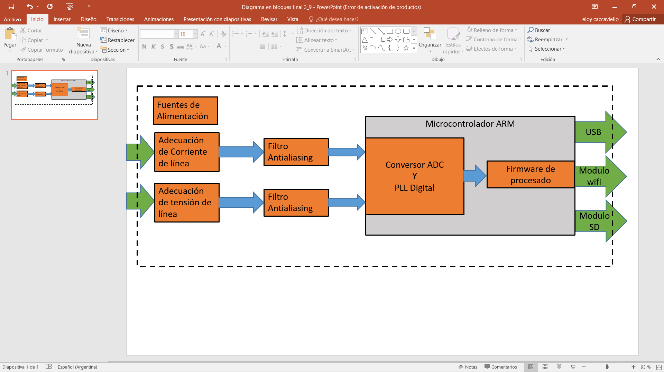

## Grado de avance del Trabajo Final

Durante el año 2021 se desarrolló el estudio y relevamiento de productos similares en el mercado a la vez que se procedió a la lectura de proyectos similares, permitiendo delimitar las características del hardware necesarias, las cuales se detallan en el documento de requerimientos. Se desarrolló un diagrama en bloques con los elementos indispensables que se requieren.

Comprendida la necesidad y funcionalidad, se procedió al estudio y desarrollo de los filtros de entrada para adquirir las señales, a la vez que se eligieron los componentes del hardware necesario, tomando como referencia los que tiene a disposición el laboratorio. Al conocer los componentes, se pudo realizar los esquemáticos y posibles diseños para su correcto funcionamiento.

A principio de 2022 comencé a trabajar, por lo cual el proyecto quedo frenado y lo retome a principio de marzo. Al tomar contacto nuevamente con los directores, procedí al diseño un prototipo del hardware, cuya tarea continua.

Quedando por hacer los documentos para el comienzo formal de la tesis, la fabricación del PCB y su armado. También se debe de realizar el firmware, las pertinentes evaluaciones y pruebas, terminando por la redacción del informe final.